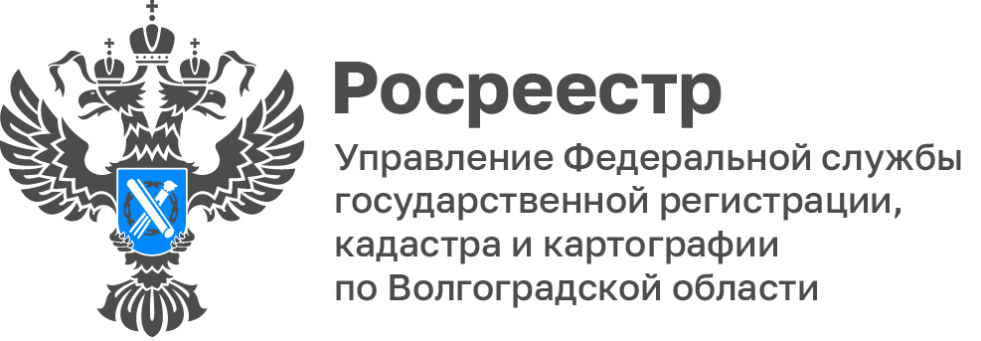

В Волгоградском Росреестре рассмотрели еще одну актуальную причину приостановления учетно-регистрационных действий

Управлением Росреестра по Волгоградской области в рамках реализации федерального проекта «Национальная система пространственных данных» на постоянной основе ведется работа по снижению доли решений
о приостановлении учетно-регистрационных действий.

Сегодня мы расскажем еще об одной распространенной причине приостановления учетно-регистрационных действий, которая предусмотрена пунктом 5 части 1 статьи 26 Федерального закона от 13.07.2015 № 218-ФЗ «О государственной регистрации недвижимости», а именно не представлены документы, необходимые для осуществления государственного кадастрового учета и государственной регистрации прав.

В Управление обратился гражданин с заявлением о переходе права собственности на основании договора купли-продажи. В ходе проведения правовой экспертизы установлено, что в отношении объекта недвижимости осуществлена государственная регистрация ипотеки, но согласие залогодержателя не представлено.

В соответствии с абзацем первым п. 2 ст.346 ГК РФ, ст.37 Федерального закона от 16.07.1998 № 102-ФЗ «Об ипотеке (залоге недвижимости)» залогодатель не вправе отчуждать предмет залога без согласия залогодержателя, если иное не предусмотрено законом или договором и не вытекает из существа залога.

Таким образом, в рассматриваемом нами случае согласие залогодержателя отсутствует, государственная регистрация перехода права собственности на такой объект недвижимости приостановлена.

Для устранения причин приостановления заявителям было рекомендовано предоставить письменное согласие залогодержателя для осуществления перехода права собственности на объект недвижимости.

Рекомендуем учитывать указанную информацию при подготовке документов для предоставления в орган регистрации прав.

С уважением,
Заборовская Юлия Анатольевна,
Пресс-секретарь Управления Росреестра
по Волгоградской области
Mob: +7(937) 531-22-98
E-mail: zab.j@r34.rosreestr.ru

